**PROPOSTA TÉCNICA E COMERCIAL** **PARA FORNECIMENTO DE SISTEMA SOLAR FOTOVOLTAICO CONECTADO À REDE ELÉTRICA**

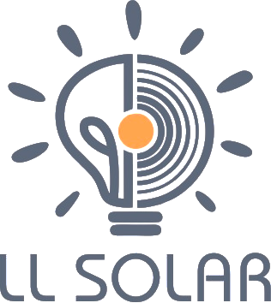

**CLIENTE:** Andre Uber **CNPJ/CPF:**

**E-mail:** llsolar2018@gmail.com **Telefone:** 84991860756

**PROPOSTA N:** 269658

**PREZADO(A) CLIENTE**

Obrigado por escolher a LL Solar.

Bem-vindo ao mundo da energia solar (a) à um mundo melhor! Nascemos da ideia de seus criadores de oferecer um produto inovador e em alta no mercado. Os painéis solares são hoje um produto muito tendencioso e que estará entre os produtos mais inovadores pela economia gerada. Nosso foco está em sempre esclarecer todas as dúvidas apresentadas pelo cliente, desde o primeiro contato, passando pela análise de viabilidade de instalação e até mesmo após a entrega dos serviços prestados.

**COMO FUNCIONA O SISTEMA DE GERAÇÃO DE ENERGIA** **SOLAR**

**1 – CAPTAÇÃO: PAINEL SOLAR FOTOVOLTÁICO**

Com painéis de última geração, a radiação solar é absorvida e transformada em energia elétrica.

**2 – CONVERSÃO: INVERSOR**

É o equipamento que recebe a carga produzida pelos painéis, convertendo a energia solar em energia limpa, pronta para o consumo. O inversor também controla automaticamente, todo o funcionamento do sistema gerador.

**3 – CONSUMO**

A energia gerada é utilizada na unidade consumidora instantaneamente. Caso não haja geração no momento, automaticamente passa-se a utilização da energia da rede.

**4 – COMPARTILHAMENTO**

O excedente da produção, ou seja, a energia que for produzida e não utilizada, será injetada na rede da concessionária e fica em estoque por 60 meses. Na data específica é feita a leitura do medidor e apurado a diferença entre a energia consumida e a energia injetada.

**5 - SEGURANÇA E MONITORAMENTO**

O sistema também conta com o stringbox, que é um quadro elétrico de proteção, um sistema anti-surto e com o Web Box, que é um equipamento integrado à rede Wi-Fi, para monitoramento remoto, via celular, tablet ou computador.

**BENEFÍCIOS DO SOLAR**

* Com a instalação de um sistema solar, você praticamente não paga mais conta de energia elétrica (redução média de 95% na sua fatura).
* Você fica protegido contra os aumentos constantes de energia (inflação energética).
* Valoriza seu imóvel em até 20%.
* No caso de venda, seu imóvel é vendido até 30% mais rápido.
* Retorno garantido do investimento em curto prazo.
* O sistema gerador de energia solar tem longa durabilidade, acima de 25 anos.

**GARANTIA CONTRA DEFEITOS DE FABRICAÇÃO E SERVIÇO**

|  |  |  |  |
| --- | --- | --- | --- |
| Painéis FV | Inversores | Estruturas de Fixação | Serviços |
| 12 ANOS | 7 ANOS | 12 ANOS | 3 ANO |

**GARANTIA TOTAL DO FABRICANTE REFERENTE PERDAS DE EFICIÊNCIA DO PAINEL**

12 anos com 90% da potência de saída.

25 anos com 80% da potência de saída.

**CERTIFICAÇÃO DE PAINÉIS IMPORTADOS**



**CERTIFICAÇÃO DE PAINÉIS NACIONAIS**



**NOSSOS SERVIÇOS (PASSO A PASSO)**

**1 - VISITA TÉCNICA**

É realizada no local da instalação para a coleta de todas as informações necessárias, anotações e medições.

**2 - DIMENSIONAMENTO**

Com dados coletados na visita técnica e também na própria fatura de energia, será definido o sistema ideal para atendimento da demanda de consumo. Nessa fase será estabelecida a projeção de implantação das áreas disponíveis.

**3 - ENGENHARIA ESPECIALIZADA**

Nosso departamento de engenharia inicia os trabalhos, visando a futura homologação. É realizada a entrada da documentação junto à concessionária de energia elétrica.

**4 - EXECUÇÃO**

O serviço de execução segue um rigoroso padrão de qualidade, segurança e normas técnicas, conforme determina a resolução 482/2012 da ANEEL. Também são observadas as Normas NR10 e NR35 na mão de obra de instalação.

**5 - HOMOLOGAÇÃO**

A norma da ANEEL estabelece que a concessionária tem um prazo de 34 dias para fazer a troca do medidor comum pelo medidor bidirecional. Dentro deste prazo, a concessionária comparecerá ao local da instalação.

**LOCAL DA INSTALAÇÃO**

|  |  |
| --- | --- |
| Cliente |  |

**CAPACIDADE DE GERAÇÃO DO SISTEMA**

|  |  |
| --- | --- |
| Quantidade de Módulos | 8 |
| Produção média mensal do sistema | 386 kWh |
| Área necessária para instalação | 16m² |
| Potência total do sistema | 2.68 |

**ENERGIA GERADA PELO SISTEMA (386KWH/MÊS)**

|  |  |
| --- | --- |
|  |  |
|  |  |
|  |  |
|  |  |
|  |  |
|  |  |
|  |  |
|  |  |
|  |  |
|  |  |
|  |  |
|  |  |

**COMPOSIÇÃO DO PROJETO**

Com base nas informações fornecidas e dados obtidos por meio de cálculos, o sistema proposto para o local é composto dos seguintes itens e equipamentos.

|  |  |  |
| --- | --- | --- |
| Titulo | Descrição | QTD |
| Módulos |  |  |
|  | MÓDULO FOTOVOLTAICO BYD P6K 335W POLY 1500V F35 | 8 |
| Inversores |  |  |
|  | INVERSOR SUNGROW MONOFÁSICO 3KW - 2 MPPT C/ STICK WIFI SG - 22SUN0030240001 | 1 |
| String Boxes |  |  |
|  | STRING BOX SICES_ONESTO - 2 CORDAS E 2 SAIDAS | 1 |
| Estruturas |  |  |
|  | SICES SOLAR PERFIL CERAMIC ROOFTOP 2,10MT | 8 |
|  | SICES SOLAR PERFIL CERAMIC ROOFTOP 1,57MT | 3 |
|  | Terminal Final Sices 2.0 35mm | 4 |
|  | Terminal Intermediário Sices 2.0 35mm | 18 |
|  | SICES SOLAR PARAFUSO ESTRUTURAL - AISI 316 - M10X250 - ROSCA SEM FIM | 16 |
|  | SICES SOLAR 2.0 JUNÇÃO CERAMIC ROOFTOP | 10 |
|  | SICES SOLAR PORCA M10 INOX A2 | 16 |
|  | SICES SOLAR PARAFUSO CABECA MARTELO M10 28/15 | 16 |
| Variedades |  |  |
|  | CABO SOLAR 6MM ATE 1800V CC PT ABNT NBR 16612 | 60 |
|  | CABO SOLAR 6MM ATE 1800V CC VM ABNT NBR 16612 | 60 |
|  | CONECTORES FEMEA/ MACHO WEID_CABUR_TE_MC4_ou compativel | 4 |

*** Essa será a potência total dos inversores, sendo que o dimensionamento da quantidade de inversores será feito pelo setor de engenharia, podendo ser colocado um ou mais equipamentos de acordo com a necessidade, para o melhor desempenho do seu sistema.

**PREÇO, PRAZO E CONDIÇÕES DE** **PAGAMENTO**

|  |  |
| --- | --- |
| INVESTIMENTO | R$ 14.000,00 |
| PRAZO DE ENTREGA | 30 DIAS |
| CONDIÇÃO DE PAGAMENTO | À COMBINAR |

**SUGESTÕES DE LINHAS DE CRÉDITO PARA FINANCIAMENTO**

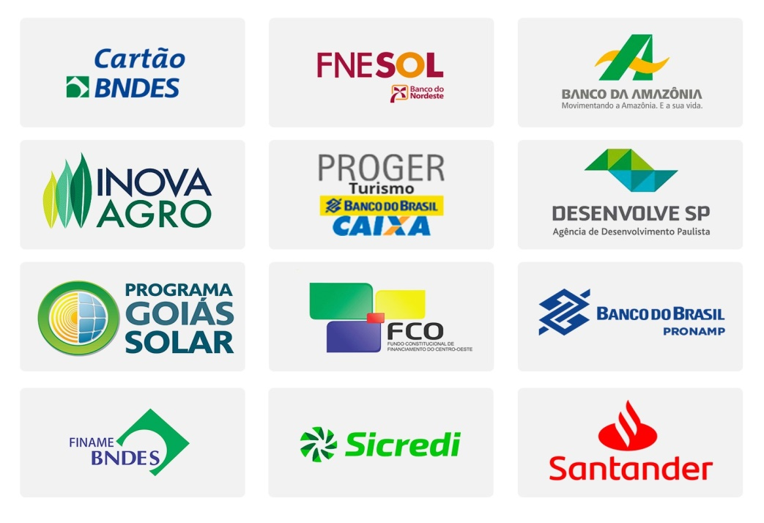

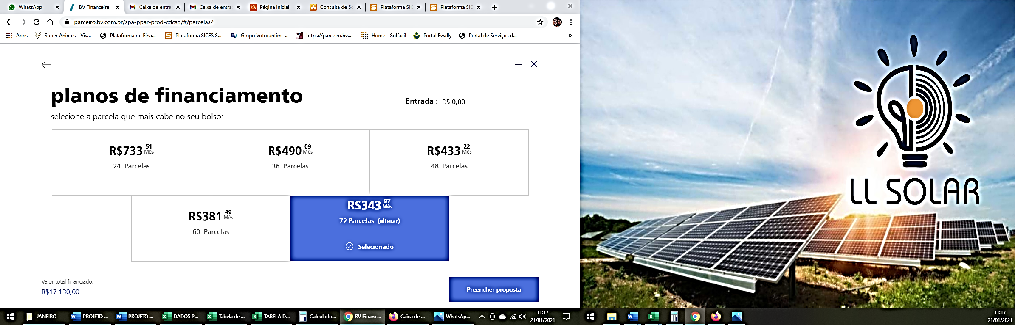

**RESUMO DOS PRODUTOS E SERVIÇOS COBERTOS NESTA PROPOSTA**

Esta proposta contempla todos os serviços necessários para a entrega do sistema instalado, dentro dos padrões de segurança e normas técnicas, aguardando apenas a homologação da concessionária para o seu efetivo funcionamento.

|  |  |
| --- | --- |
| * Instalação dos painéis fotovoltaicos; | * Estrutura metálica (exceto suportes de inclinação); |
| * Instalação do(s) inversor(es); | * Projeto elétrico completo; |
| * Cabos e fios elétricos; | * Solicitação de acesso à concessionária de energia; |
| * Quadro de distribuição e proteção; | * Sistema de monitoramento de geração de energia; |

**NÃO ESTÃO COBERTOS NESTA PROPOSTA**

Custos com obras civis, custo do medidor da concessionária ou qualquer outro item não incluso nesta proposta.

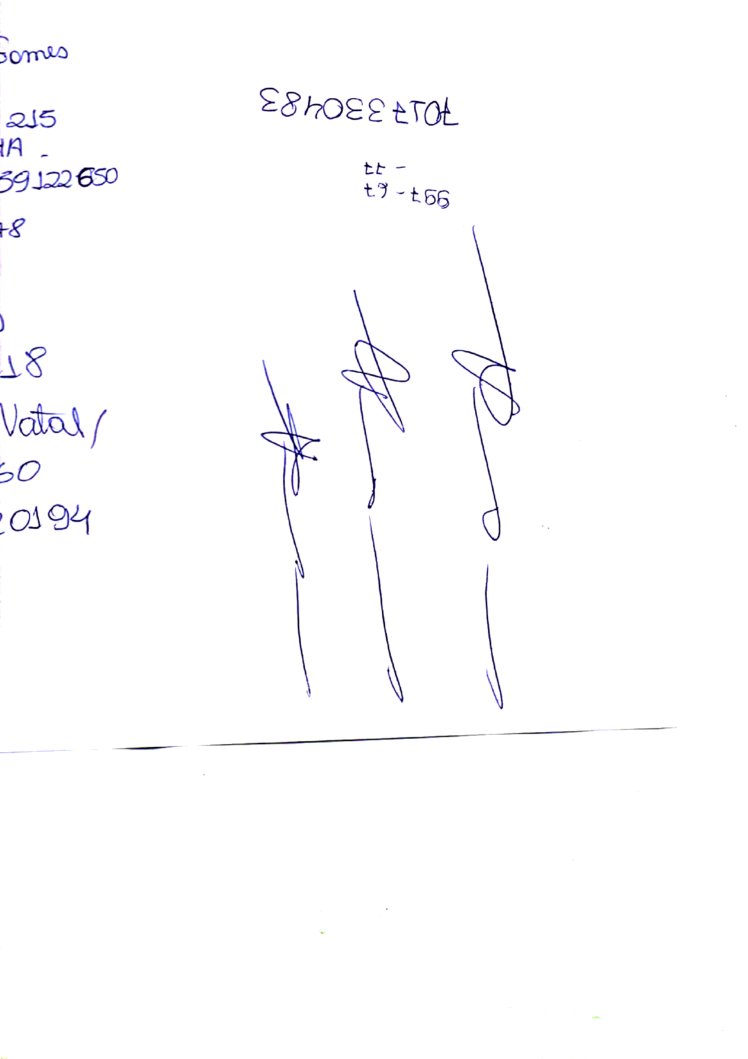Esta proposta é válida até **15 Dias.**

quinta-feira, 21 de janeiro de 2021

**____________________________________________________**

Farias e Sales Comercial LTDA

**CNPJ:** 20.185.479/0001-95